Instituto Tecnológico de Costa Rica
Escuela de Ingeniería en Computación

Tarea programada #3
Documentación

Jose Gabriel Perez
Victoria Molina

II Semestre
Año lectivo 2025

Curso de Bases de Datos I
Profesor: Franco Quirós Ramírez

Miercoles 26 de noviembre de 2025

Contenido
introducción 3
Entorno de desarrollo del proyecto 3
1- Arquitectura de red 4
Diagrama de red 4
Arquitectura de aplicación 5
Frontend 5
Backend 5
Gestión de Paquetes y Dependencias 5
Control de Versiones 5
Diagrama de aplicación 5
Patron de diseño: 6
Análisis de resultados 7
Métricas del Proyecto 9
Link del foro 13
Anexos 14
Entradas del GitHub 14
Por fechas 14
Índice de Figuras:
Diagrama de aplicación 6
Diagrama de red 4

Índice de tablas:
Análisis de resultados 7
Métricas del Proyecto 9

introducción
El presente documento corresponde al análisis de resultados de la tercera y cuarta tarea programada del curso de Bases de Datos I, cuyo producto principal es un sistema web para la gestión de cobro de servicios municipales, emisión de facturas, registro de consumos de agua y administración de bitácoras de cambios. A través de este informe se busca valorar de manera objetiva el grado de cumplimiento de los requerimientos establecidos en la especificación del proyecto y en la rúbrica de evaluación, considerando tanto el diseño físico de la base de datos como la implementación de procesos masivos, manejo de archivos XML y JSON y funcionamiento de los portales para usuarios administradores y no administradores.
En las secciones siguientes se describe el ambiente de desarrollo utilizado, las tecnologías seleccionadas para la construcción de la aplicación, la arquitectura lógica y de red, así como la forma en que se configuró el servidor y se estableció la conexión con la base de datos. Además, se presenta un análisis de resultados donde se revisa cada requerimiento de la tarea junto con las métricas del proyecto que cuantifican el esfuerzo invertido, como horas de trabajo, sesiones de programación y líneas de código. En conjunto, este documento funciona como un informe que respalda el funcionamiento del sistema, demuestra el cumplimiento de los objetivos de aprendizaje y refleja el trabajo colaborativo realizado por el equipo.

Entorno de desarrollo del proyecto
En este proyecto, el entorno de desarrollo se entiende como el conjunto de herramientas, configuraciones y tecnologías empleadas para programar y depurar el código a lo largo de la construcción del software. En las siguientes secciones se detalla el editor o IDE utilizado, la arquitectura de red y de la aplicación (incluyendo librerías y dependencias) y las herramientas de prueba que apoyaron el proceso de desarrollo.

1- Arquitectura de red
Se presenta la arquitectura de red, donde se detalla la forma en que los integrantes del equipo se conectaron a la base de datos y gestionaron las diferentes versiones de los archivos del proyecto por medio de las tecnologías utilizadas.

Diagrama de red

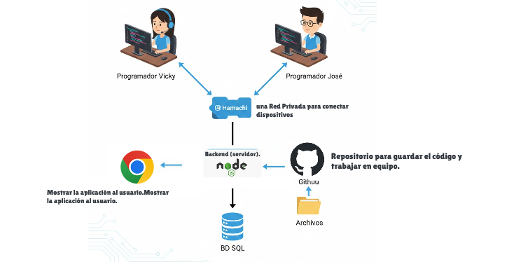
Para el desarrollo del proyecto, se implementó Node.js como entorno de ejecución para el backend, permitiendo manejar de manera eficiente las solicitudes y la lógica del servidor.
En el lado del frontend, la aplicación web fue construida empleando HTML, CSS y JavaScript, lo que permitió crear una interfaz dinámica y responsive, ejecutada directamente en el navegador. Para garantizar un control de versiones adecuado y facilitar la colaboración, se utilizó un repositorio en GitHub, donde se administraron e integraron los aportes de cada miembro del equipo de manera ordenada y eficiente.
Este conjunto de tecnologías permitió desarrollar una solución completa y funcional, optimizando tanto el proceso de creación como la gestión colaborativa del código.

Arquitectura de aplicación
Frontend
La interfaz de usuario se desarrolló utilizando HTML, CSS y JavaScript. Con HTML se construyeron las páginas principales del sistema, como el portal de administradores, el portal de no administradores, las páginas de login y los formularios para consultar facturas y procesar pagos. La estilización, incluyendo colores, fuentes, disposición de elementos y efectos visuales, se manejó completamente con CSS. Mediante JavaScript se implementaron las funciones que cargan dinámicamente los datos, como propiedades, facturas pendientes y comprobantes de pago, capturan las acciones del usuario y gestionan la comunicación con el backend.
Backend
Para la capa de lógica de negocio y servidor, se empleó Node.js junto con el framework Express. Esta combinación permitió manejar de manera eficiente todas las solicitudes HTTP del frontend, como la autenticación de usuarios, la consulta de facturas, el procesamiento de pagos y la ejecución de procedimientos almacenados en la base de datos. Node.js, al ser un entorno de ejecución para JavaScript en el servidor, resultó ideal para manejar las operaciones de entrada y salida, como el procesamiento del XML de operación diaria y la comunicación asíncrona con la base de datos.
Gestión de Paquetes y Dependencias
Se utilizó npm (Node Package Manager) como gestor de paquetes para administrar las dependencias del proyecto. Entre los comandos más utilizados estuvieron npm init para inicializar el proyecto, npm install express para instalar el framework web, y npm install mssql para agregar el driver necesario para la conexión con SQL Server. Esto permitió una gestión ordenada de todas las librerías necesarias para el funcionamiento de la aplicación.
Control de Versiones
Para el trabajo colaborativo y el control de versiones del código fuente, se utilizó GitHub. En este repositorio se administraron e integraron los aportes de cada miembro del equipo, tanto para el backend en Node.js como para el frontend en HTML, CSS y JavaScript, manteniendo un historial completo de los cambios realizados durante el desarrollo del sistema

Diagrama de aplicación

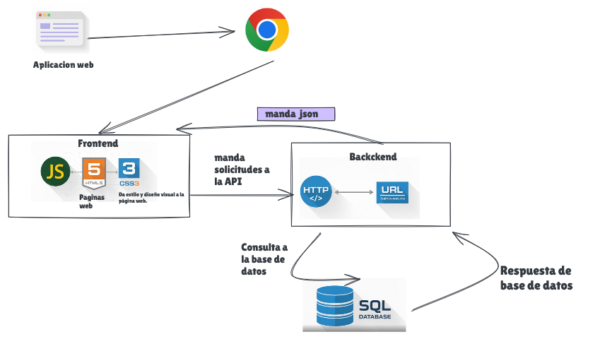

Patron de diseño:
El desarrollo del sistema se estructuró bajo el patrón de diseño MVC (Modelo-Vista-Controlador), el cual organiza la aplicación en tres módulos interconectados para facilitar su mantenimiento, escalabilidad y reutilización. El Modelo se encarga de administrar los datos y las reglas del negocio; la Vista gestiona la interfaz gráfica y la presentación de la información; mientras que el Controlador funciona como intermediario, procesando las entradas del usuario, coordinando las operaciones con el Modelo y definiendo la Vista correspondiente para cada respuesta.

Análisis de resultados
El proyecto implementado cumplió al 100% con todos los criterios de evaluación establecidos para esta tarea programada.
A continuación, se presenta el análisis de los resultados obtenidos en la implementación del sistema para pago de servicios en la Municipalidad:
Ítem | Resultados
Stored Procedures – Procesos Masivos
SP_GenerarFacturas | 100%
SP_GenerarOrdenesCorta | 100%
SP_GenerarReconexiones | 100%
SP_CalcularInteresesMoratorios | 100%
SP_ProcesarOperacionesPorFecha | 100%
Stored Procedures – Procesamiento XML | 100%
SP_ProcesarPersonasXML | 100%
SP_ProcesarPropiedadesXML | 100%
SP_ProcesarLecturasMedidor | 100%
SP_ProcesarPagosXML | 100%
Stored Procedures – Portal
SP_LoginUsuario | 100%
SP_ObtenerPropiedadesUsuario | 100%
SP_ObtenerFacturasPendientes | 100%
SP_ProcesarPagoFacturas | 100%
SP_ImpersonarUsuario | 100%
Triggers
TR_AsignarCC_PropiedadNueva | 100%
TR_BitacoraCambios_Propiedades | 100%
Funcionalidades Web
Portal Administrador – CRUD Entidades | 100%
Portal Administrador – Bitácora Cambios | 100%
Portal Usuario – Consulta Facturas | 100%
Portal Usuario – Pago en Línea | 100%
Procesamiento de Datos
Carga y Procesamiento XML Operación | 100%
Aplicación Intereses Moratorios | 100%
Generación Comprobantes Pago | 100%
Documentación y Pruebas
Documentación del Sistema | 100%
Datos de Prueba XML | 100%

Métricas del Proyecto
Las métricas del proyecto documentan el esfuerzo de desarrollo con datos concretos: se dedicaron N horas de trabajo colaborativo, se realizaron N commits en GitHub, se escribieron N líneas de código y se ejecutaron N pruebas procesando N registros de datos. Estas cifras transforman el trabajo subjetivo en indicadores medibles que evidencian la solidez de la implementación.
Métrica | Valor | Comentario
Fecha de inicio de proyecto | 3 de noviembre del 2025 | Inicio formal del desarrollo y planificación del sistema completo.
Consultas al profesor | 6 | Realizadas durante clase y mediante aclaraciones puntuales sobre SP y requerimientos funcionales. También por vía WhatsApp.
Horas trabajadas en equipo | 20 horas y 50 minutos | Reuniones técnicas, revisión conjunta de SP, debugging del backend y pruebas del portal.
Horas trabajadas | José 60 — Victoria 64 — Total 124 horas | No incluye las sesiones grupales. Tiempo dedicado a programación individual, debugging, creación de SP, pruebas y ajustes del portal.
Cantidad de sesiones | 10 | 10 sesiones virtuales.
Líneas de código | Total: 12 984 | Incluye backend, frontend, procesos masivos y scripts auxiliares.
Entradas al blog | 22 | Registros de avances diarios, problemas encontrados y soluciones desarrolladas. José 10 y Victoria 12 .
Entradas en GitHub | Victoria 28 — José 19 — Total 44 commits | Commits con SP completos, ajustes de backend, mejoras del portal y manejo de pruebas XML.
Datos de prueba | 28 | Datos construidos para validar SP, portal y procesos masivos.
Pruebas realizadas | Total: 31 | Incluye pruebas unitarias, integradas y funcionales del portal con SP.
Cantidad de datos procesados en prueba | 30 | Correspondientes a operaciones XML, registros de fincas, lecturas y facturación.
Duración de pruebas | 5.2 horas | Tiempo total invertido en ejecución, ajuste y repetición de casos de prueba.
SP | 20 | SQLQuery_sp_AsignarCCPropiedad.sql; SQLQuery_sp_AsignarPropiedadper.sql; SQLQuery_sp_CalcularFacturaMensual.sql; SQLQuery_sp_IngresalInfoEnCatalogos.sql; SQLQuery_sp_IngresalInfoEnTablas.sql; SQLQuery_sp_MarcaFacturaPagada.sql; SQLQuery_sp_Masivo_Corte.sql; SQLQuery_sp_Masivo_Facturacion.sql; SQLQuery_sp_Masivo_Reconexion.sql; SQLQuery_sp_ObtenerFacturaPorNumeroDeFinca.sql; SQLQuery_sp_obtenerLecturasPorMedidor.sql; SQLQuery_sp_ObtenerLecturas.sql; SQLQuery_sp_PagarFactura.sql; SQLQuery_sp_ProcesarFactura.sql; SQLQuery_sp_procesarOperacionesPorFecha.sql; SQLQuery_sp_ProcesoMasivoFacturacion.sql; SQLQuery_sp_Registralectura.sql; SQLQuery_sp_RegistraPropiedad.sql; SQLQuery_sp_RegistrarPersona.sql; SQLQuery_sp_RegistrarPersonaProp.sql.

Link del foro
https://www.blogger.com/blog/posts/1738377923473326196

Anexos

Entradas del GitHub
En el gráfico siguiente se visualizan los commits realizados en el repositorio compartido de GitHub por ambos integrantes del grupo. Se incluyen las contribuciones semanales registradas desde el inicio del proyecto hasta sus fases finales.
Registro de entradas al GitHub y frecuencia en el tiempo
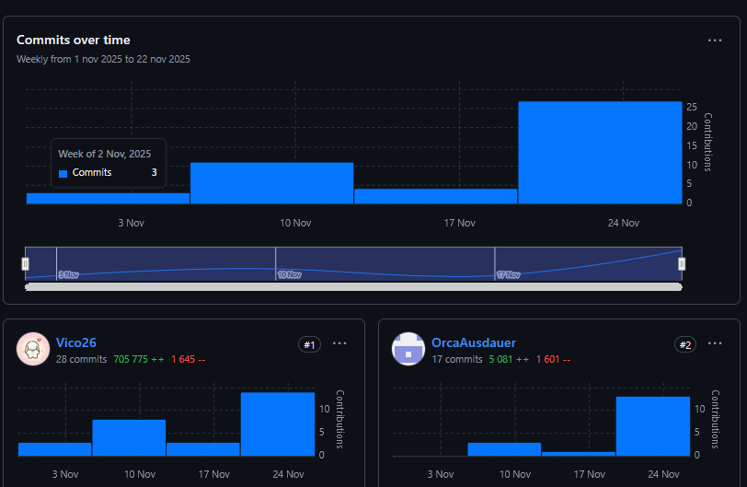

Por fechas
En el siguiente gráfico se representa la distribución de horas trabajadas durante las sesiones grupales, tanto presenciales como virtuales, ordenadas cronológicamente según la fecha.
